МДК.05.02. Технология контроля соответствия и надёжности
устройств и функциональных блоков
мехатронных и автоматических устройств , и систем управления.
05.02.09
- Автоматизированный электропривод мехатронных модулей. Назначение, структура, функциональные возможности. Режимы работы электропривода. Механические характеристики электропривода. Установившийся режим работы. Переходные процессы в электроприводе. _мдк 05.02.09.

1) Электропривод — преобразователь электрической энергии в механическую или наоборот?

- Автоматизированный электропривод мехатронных модулей — объект процесса, способный менять свои действия на основе наличие элементов автоматики или на основе рабочего органа?

3) Элементы автоматики по управлению (выберите правильный элемент):
дискретные — сигнал на включение или выключение (реле, сопротивление , конденсатор , варистор);
Аналоговые — сигнал на положение или уровень ( цап , семистор, транзистор, усилитель , предохранитель, диод);
цифровые — код на включение или выключение или на уровень (средства, modbus, profibus, step7, v.25, rs232... );
Частотные - амплитудо частотные (АЧ) фазочастотные (ФЧ), Частотно импульсные (ЧИ), (резистор, конденсатор, реле, транзистор, семистор , диод, варистор).
4) Элементы автоматики по сигналам изменения состояния электропривода могут быть:
дискретные — сигнал на включение или выключение (концевик, тумблер, реле, диод, термопара, термосопротвление);
Аналоговые — сигнал на положение или уровень (термосопротивление, термопара, токовый трансформатор, реле );
цифровые — код на включение или выключение или на уровень (485, 232, usb);
Частотные - амплитудо частотные (АЧ) фазочастотные (ФЧ), Частотно импульсные (ЧИ) (реле, резистор, варистор).

Электро энергия

автоматизированный
электропривод
электропривод
Датчики состояния и
положения
электропривода
Элемент
автоматики

Положение
Рабочего
органа

5) шаговый двигатель чем отличается от Электромагнитный дроссель
6) двигатель по постоянному току ЧЕМ ОТЛИЧАЕТСЯ ОТ двигатель по переменному току трёхфазный/однофазный/двухфазный.
- Чем задвижка, отличается от редуктора,
- шестерёнка от магнита.
9) где можно узнать о Функциональные возможностях?
10) Режимы работы электропривода определяются паспортными данными или ТУ.
(холостой ход) (нагрузки) (запуска) (остановки).
05.02.09

05.02.09

Примечание:
11) из за Износа рабочего органа и электропривода как целосная система имеет смысл?
12) почему для конкретного случая подбирают спектр автоматики и датчиков к организациии автоматизированного электропривода
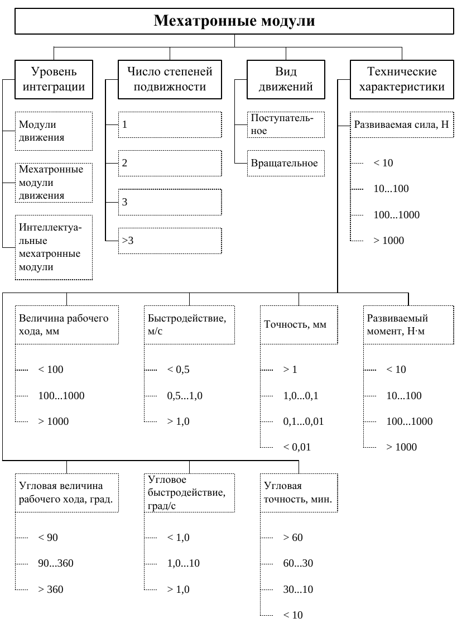
13) Подключение редуктора может изменить точность и быстродействие электропривода?
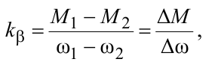

14) коэффициент жёсткости может быть постоянным? Почему?

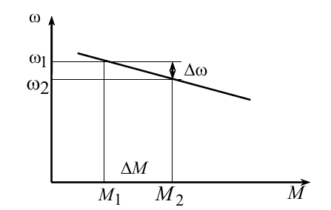

05.02.09

15) жесткая механическая характеристика это когда частота меняется не сильно от изменения момента?
16 мягкая механическая характеристика отличается значительным изменением угловой скорости с изменением момента?
17) абсолютно мягкая механическая характеристика, при которой момент двигателя остается неизменным с изменением угловой скорости?

